linux基本命令学习

1、必备技能
linux是啥？ 发行版是啥？
服务器是啥？
Xshell，Xftp如何用？
linux常用基础命令

2、 linux简介
linux：一个操作系统（支持多用户，多任务，多线程，多CPU且免费开源，控制内核和系统调用）
linux发行版：将linux内核和应用打包，供用户选择性安装和配置
linux常用发行版本：centos，redhat，ubuntu
linux和windows的区别：
linux：开源，软件少，命令行图形化界面，稳定性好，发行版本多，不易被攻击
windows：收费不开源，软件资源丰富需购买，相对不稳定，容易崩溃卡死，更易攻击
linux在互联网测试中的作用：一般用linux作服务器
搭建以及维护测试环境都是在linux操作系统里面的
通过linux查看日志，实现跟踪以及定位BUG 日志
linux目录：层级树状目录：根目录-子目录
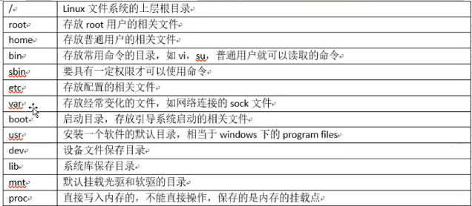

3、服务器简介
服务器就是计算机，只不过处理能力更好（计算快，负载高，价格贵）
为其他客户机提供计算或者应用服务

硬件服务器--贵，性能好
云服务器----虚拟服务器，如百度云，阿里云----性能一般，物美价廉

linux基础命令

4.1 linux命令行基本信息
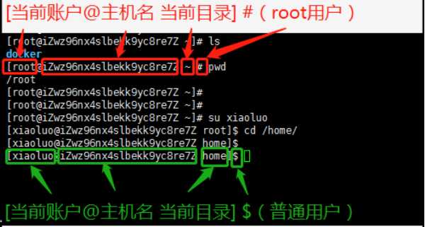

4.2 linux常用初级命令
用户相关：
who：查询当前登陆到系统的所有用户
whoami：查询当前账户
su: 切换账户(switch user)

文件相关：
touch XXX：新建文件XXX
cp：复制文件或者目录，复制目录的时候要加-R
mv：移动文件或者目录: mv 文件名/目录 目标文件名/目标目录
rm：删除文件或目录，目录要加 -r ，强制删除要加 -f
rm -rf 目录名/文件名：强制删除，慎用
ls：查看文件列表
ls -a: 列出当前目录下所有文件，包含以 . 开始的隐藏文件，仅列车文件名
ls -A: 列出除.以及..之外的其他文件
ls -l: 列车当前目录所有文件详细信息
用户权限，文件个数，用户/用户组，文件大小，文件时间 文件名
用户权限：10位表示
第1位： 表示目录/文件（1位，d表示是目录，-表示是文件）
第2-4位：创建该文件的文件权限（3位，r-read, w-write， x-excute）
第5-7位：当前用户组的文件权限（3位）
第8-10位：其他用户的文件权限（3位）
ls -S: 以文件大小排序显示
ls -t：以文件修改时间排序

vi/vim：编辑文件
i或者a: 进入编辑状态
esc/ XXX: 搜索指定内容XXX（从光标开始处往文件尾搜索）
esc? XXX: 搜索指定内容XXX（从光标开始处往文件首搜索）
esc:set nu: 显示行号
非编辑状态下：键盘大G：跳转到文件末尾
非编辑状态下：键盘小g: 跳转到文件首
esc:q! 强制退出不保存
esc:wq! 强制保存并退出
复制一行：非编辑模式下，光标移动到需要复制的行，按yy
粘贴一行：非编辑模式下，光标移动到需要粘贴的位置，按p
复制多行：非编辑模式下，光标移动到需要复制的位置，按shift+y，再按v+下键，选中多行
粘贴多行：非编辑模式下，光标移动到需要粘贴的位置，按shift+p
删除一行：非编辑模式下，光标移动到需要删除的位置，按dd

还有很多用法，参考：https://www.cnblogs.com/yangjig/p/6014198.html

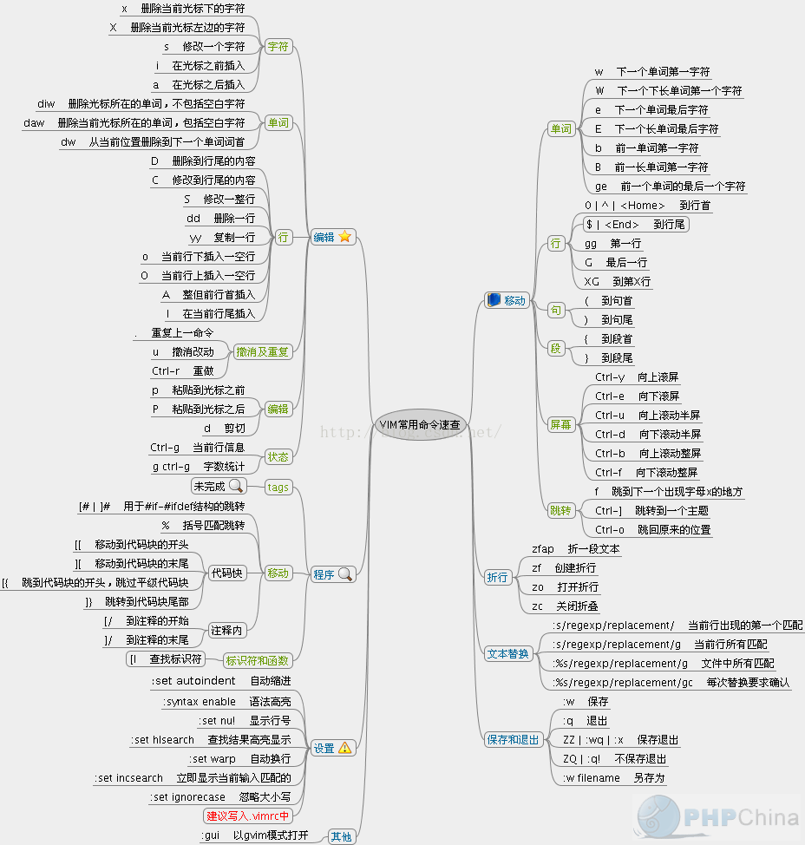
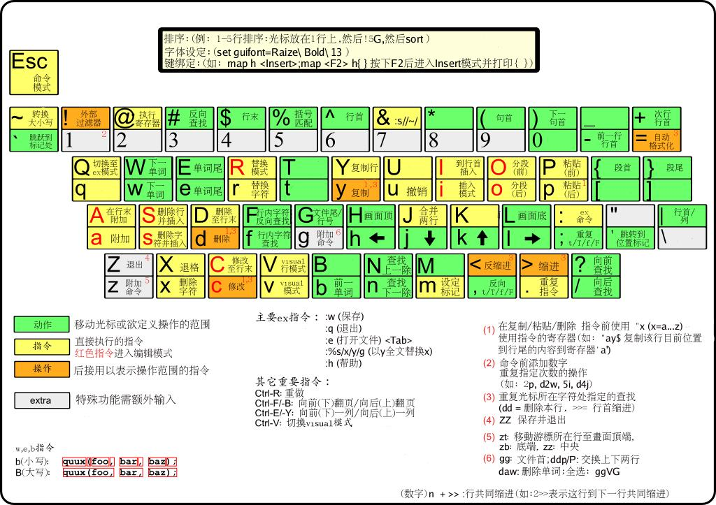
目录相关：
cd: 切换目录（change directory）
cd . 到当前目录
cd .. 到上级目录
cd ./ 到当前目录
cd - 到上次目录
cd指定路径(绝对/相对路径)
pwd: 查看当前目录路径（print working directory）
mkdir：新建目录（make directory）
rmdir： 删除目录

其他命令：
history: 查看当前用户运行的历史命令
ifconfig: 查看网络（IP地址，子网掩码，收发包情况等）
ping: 连通性检查命令
操作截图：
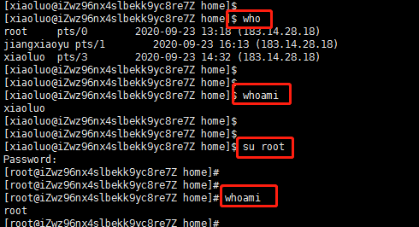
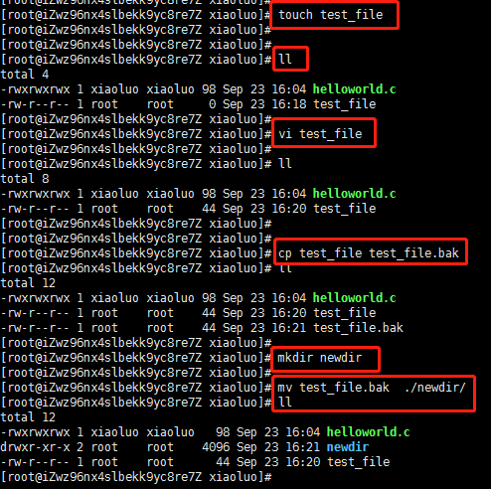

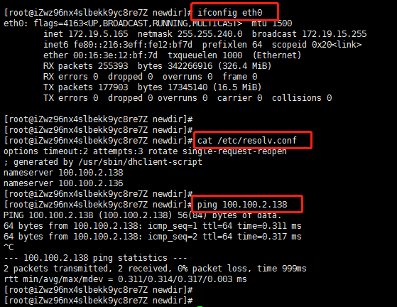
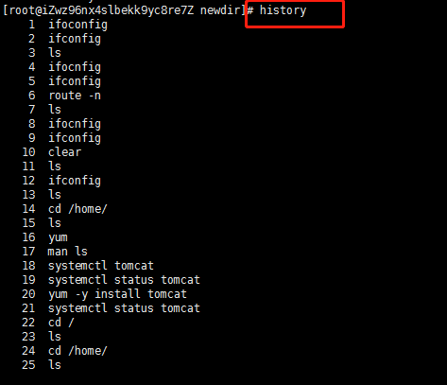

4.3 linux常用中级命令
文件查看查找类命令：
find：查找文件
用法：find [路径] [选项] 查找内容
find ./ -name hello* find ./ -name “*.c”| xargs grep -n “print”
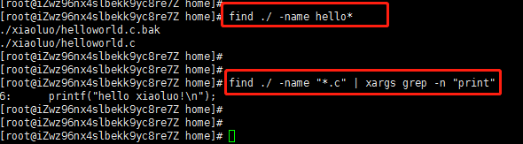

grep：过滤--指定文件中查找字符串，把匹配到的行打印出来
用法：grep [查找的字符串] [文件名]
常用命令：参考网址：https://www.cnblogs.com/end/archive/2012/02/21/2360965.html
grep “main”h* #表示查找当前目录下的所有h开头的文件包含main的行
grep "main" . -r -n # 表示递归查找当前目录以及子目录下包含“main”的地方。
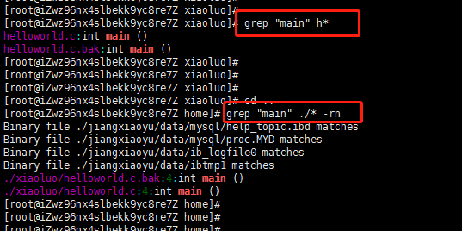

cat：显示文本内容
用法：cat 文件名
head：显示文本内容的前10行（默认前10行， 可以通过-n自定义行数）
用法：head -n start_line_number file_name
tail：显示文本内容后10行（默认后10行，可以通过-n自定义行数，倒数顺序，1：倒数第一行）
用法：tail -n endline_number file_name
tail -f file_name 显示正在不断改变的文件（通常测试过程中查看log 就用这命令）
操作截图：
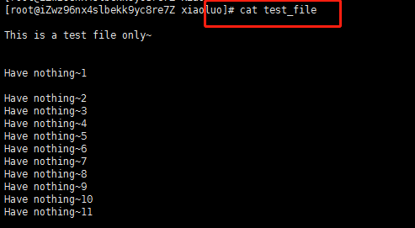
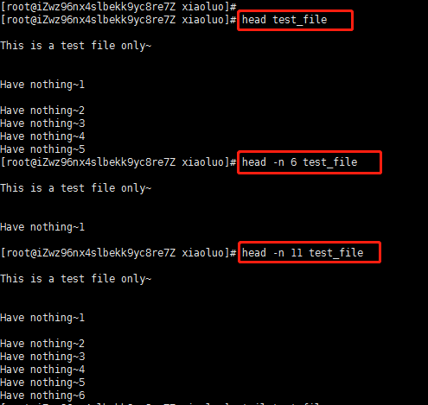
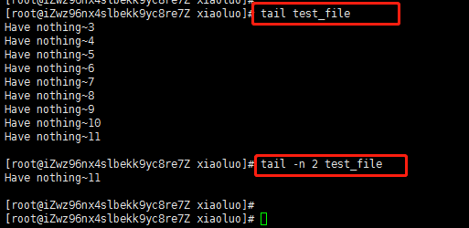
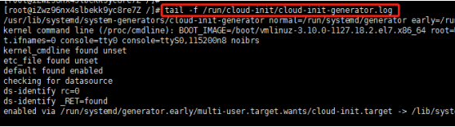
more：more命令和cat的功能一样都是查看文件里的内容，但有所不同的是
more可以按页来查看文件的内容，还支持直接跳转行等功能。
more只支持向后翻页查看，
more只支持向下搜索
less：同more命令，less更强大
less支持前后翻页查看
less支持向上向下搜索

系统资源查询命令：
ps：查看进程状态（process status）
ps -ef 显示所有运行中的进程，并显示启动进程的命令，回显信息如下：
UID：用户ID
PID：进程ID
PPID：父进程ID
C：进程CPU占用率
Stime：进程从启动到现在的时间
TTY：中断号
CMD：进程执行的命令和参数
ps -ef | grep XXX ：过滤需要的进程
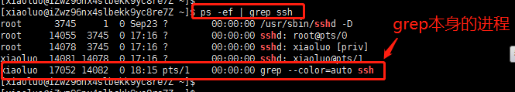
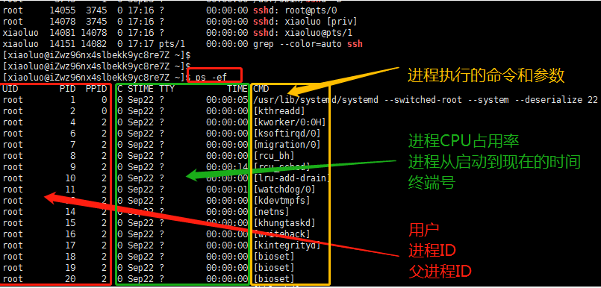
netstat：查看网络状况
参数-an：查看所有端口，包括正在监听的，按照一定顺序排列输出
参数-p：查看哪个进程在调用
netstat -apn：查看所有端口
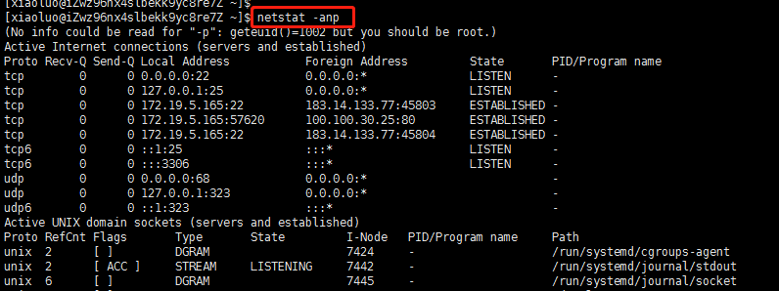
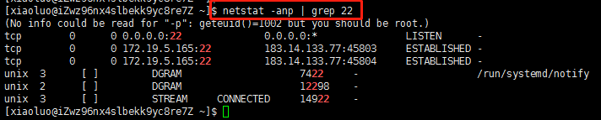
kill：端口被占用的时候，可以kill -9 PID， 但是kill之前要确认好是否真的能kill，不小kill了可以执行对应的CMD重新把进程拉起。

4.4 linux常用高级命令
赋权命令：
chmod：修改文件和文件夹的读写执行权限
背景：linux是一个多用户的系统，针对不同的用户，拥有不同的权限，为了保护系统的安全性，linux系统对不同用户访问同一文件或文件夹的权限做了限定，可通过ll 或者 ls -l来查看文件对应的属性以及文件所属的用户和用户组
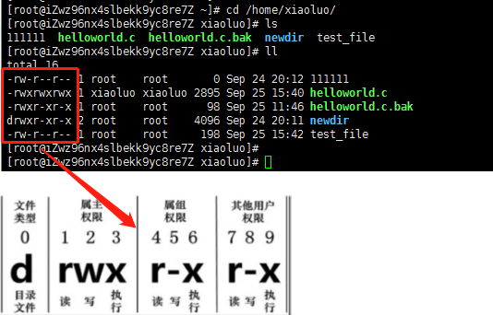
用法：chmod [-R] 777 文件或目录-------------change mode -R代表目录
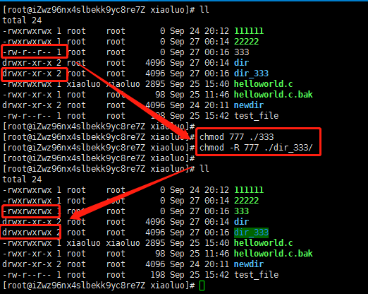
解压缩命令：
tar：解压缩*.tar.gz / *.tar格式的文件
用法：
参数-c：新建压缩
参数-x：解压
参数-z：有gzip属性的压缩文件
参数-v：显示所有压缩/解压的过程
参数-f：压缩包名字

tar -czvf XXX.tar.gz 源文件/源目录 （选择目录的时候 会自动递归压缩）
tar -xzvf XXX.tar.gz （解压到当前目录）

zip：压缩*.zip格式的文件
用法：zip [-r] XXX.zip 源文件/源目录 （选择目录的时候，需要加上-r，否则不能递归压缩）

unzip：解压*.zip 格式的压缩文件
用法：unzip XXX.zip
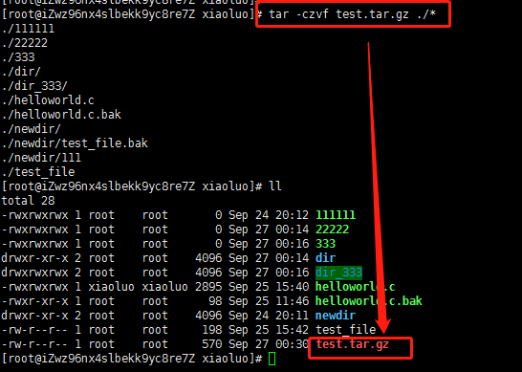
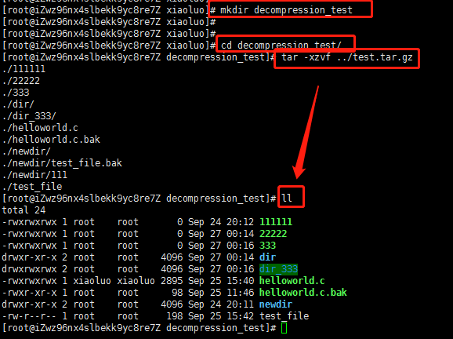
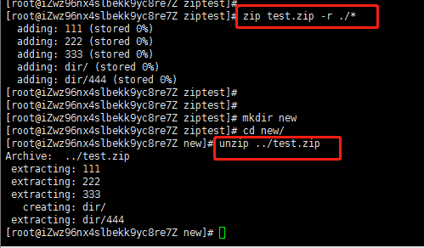
防火墙相关命令：
背景：
防火墙，是隔离内网和公网的一种隔离技术，保护内网免受非法侵入，位于内网和外网之间的设备
内网：192.168.*.* 10.10.*.* 172.16.*.* 只有局域网内部可以相互访问
外网：互联网
搭建环境过程中如果不能访问服务器的某些服务，需要检查服务器有没有关闭防火墙
线上环境的防火墙设置：一般运营/开发 管理维护
测试环境的防火墙设置：
实体服务器或虚拟机：内网测试，有防火墙，直接关掉
云服务器：防火墙一般不用管，云服务器一般有安全组策略，在安全组策略中添加需要通过的协议和端口即可实现访问。

连不上解决步骤：
- ping不通
- 防火墙以及安全组策略检查，查看安全组有没有放开需要的协议和端口
- 对应的后台进程是否存在
命令：
systemctl stop firewalld.service （关闭防火墙，即时生效，重启后失效）
systemctl start firewalld.service （打开防火墙，即时生效，重启后失效）
systemctl status firewalld.service （查看防火墙状态）
systemctl disable firewalld.service（禁止firewall开机启动）
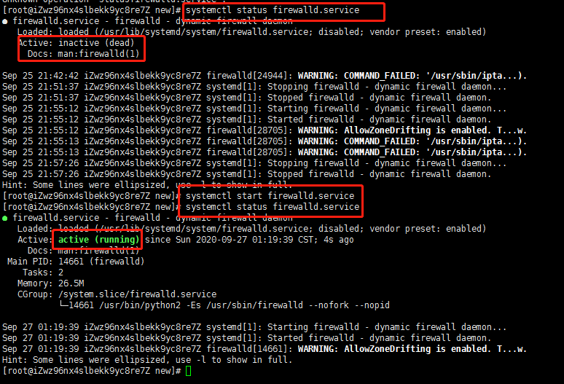
重启 关机 注销命令：
reboot：强制重启
shutdown -r now：立即关机并重启（平稳）
halt：强制关机
shutdown -h now ：立即关机并不重启（平稳）
power off：
logout：注销

4.5 linux命令执行报错分析
permission denied ：权限不够，可通过su root 或者chmod 777
command not found：找不到命令，先检查命令是否写错了，或者命令不在服务器中，得yum install
omtting directory：表示该目录下还有子目录

